*A határozati javaslat elfogadásához*

***egyszerű*** *többség szükséges,*

*a rendelet tervezet elfogadásához*

***az Mötv. 50. §-a alapján minősített*** *többség szükséges,*

*az előterjesztés* ***nyilvános ülésen tárgyalható****!*

*138. számú előterjesztés*

Bátaszék Város Önkormányzat Képviselő-testületének 2024. augusztus 23-án

7.45 órakor megtartandó RENDKÍVÜLI ülésére

Döntés Bátaszék Város Településrendezési Eszközei 3. számú módosításának elfogadásáról

|  |
| --- |
| **Előterjesztő:** Dr. Bozsolik Róbert polgármester  **Készítette:** Bozsolik Zoltán mb. városüzemeltetési irodavezető  Béres István főépítész  **Törvényességi ellenőrzést végezte:** Dr. Firle-Paksi Anna aljegyző  **Tárgyalja:**  Pénzügyi és Gazdasági Bizottság 2024.08.23. |

**Tisztelt Képviselő-testület!**

A tisztelt Képviselő-testület a 68/2024. (III. 20.) önkormányzati határozatában döntött Bátaszék Város Településrendezési Eszközeinek 3. számú módosításáról (a továbbiakban: Tervmódosítás).

A Tervmódosításról szóló önkormányzati határozatot a tisztelt Képviselő-testület a 176/2024. (VII. 26.) önkormányzati határozatával módosította.

A Tervmódosítás a következő területeket érinti:

1. A Bátaszék külterületi 058/41 hrsz-ú földrészleten a BÁT-GRILL Kft. kíván baromfi-feldolgozó üzemet létesíteni, tovább erősítve piaci helyzetét a régióban - *az övezet módosítása szükséges.*
2. A Bátaszék belterületi 700 hrsz-ú földrészleten Péter Gábor - 7140 Bátaszék, Szentháromság tér 14. szám alatti lakos - négy lakásos társasház építését tervezi - *az építési övezet módosítása szükséges.*
3. A Helyi Építési Szabályzat (a továbbiakban: HÉSz) elírásból eredő pontatlanságainak javítása:

*A HÉSZ 19. § (3) bekezdés e) pontjában, 19. § (4) bekezdés e) pontjában, 20. § (2) bekezdés d) pontjában, 20. § (7) bekezdés d) pontjában, 20. § (12) e) pontjában, 25. § (7) bekezdés f) pontjában és a 26. § (4) bekezdés f) pont fa) alpontjában szereplő hivatkozás, illetve a 30. § (1) és (2) bekezdéseiben szereplő építési övezeti jel javítása szükséges.*

A ColoLine Terv Kft. képviseletében Tóth Dóra Kata településtervező (a továbbiakban: Tervező) elkészítette a Tervmódosítás záró véleményezési anyagát (a továbbiakban: Tervdokumentáció).

2024. augusztus 8-án került sor a Tervmódosítás tárgyalására (a továbbiakban: Tárgyalás) a Tolna Vármegyei Kormányhivatal Állami Főépítészi Irodájában. A Tárgyalás eredményesen zárult.

A Tárgyalást követően az Állami Főépítészi Iroda megküldte a TOB/2/00115-22/2024. iktatószámú záró szakmai véleményét, melyben a Tervmódosításhoz - *a következő észrevételek figyelembevételével* - hozzájáruló záró szakmai véleményt adott:

1. *„A helyi építési szabályzatáról szóló 13/2020. (VII. 14.) rendelet módosító tervezetében (a továbbiakban: HÉSZ módosítás tervezet) a Kb-Mü jelű övezetnél kérem a kialakítható legkisebb telekterületet 10.000 m2-ben meghatározni.”*

**A *kialakítható legkisebb telekterületet 6.000 m2-ről 10.000 m2-re módosítottuk.***

1. *„A HÉSZ módosítás tervezetben a legnagyobb beépítettséget kérem 8 %-ban meghatározni a telepítési tanulmánytervben foglaltak alapján.”*

**Kérelmezővel egyeztetve a legnagyobb beépítettség mértékét 10 %-ról 8 %-ra csökkentettük.**

1. *„A HÉSZ módosítás tervezetben az 1. § előírásait kérem kiegészíteni azzal, hogy az előírás az építési telken kívül telekre, valamint legalább a Kb-Mü jelű övezet esetében az utcai telekhatárra is vonatkozzon. Javasolt továbbá a Kb-Mü jelű övezetnél a szabályozási tervlapon beültetési kötelezettség jelölése, a dokumentációban szereplő beépítési javaslat alapján, vagy külön előírás alkotása a látványvédelem biztosítása érdekében a növényzet telepítés vonatkozásában.”*

**A védőfásításra vonatkozó tervezett előírást a következők szerint módosítottuk:** ​A Gksz-1, a Gksz-2, a Gip-1, a Gip-2, a Gip-3, a K-Mü jelű építési övezetekben az építési telkek oldalsó és hátsó telekhatárai mellett, attól legalább 1,5 m-re, **a Kb-Mü jelű övezetben a létesítmények látványképi takarása érdekében az épületek, a felszín feletti technológiai építmények és a szennyvízkezelő létesítmény köré legalább 1 sor védőfásítás,** a szabályozási terven külön jelölt esetekben az ott jelölt szélességben három lombkorona-szintű növényállomány **telepítendő** és tartandó fenn.

1. *„A rendelet-tervezetet a TVKH Hatósági Főosztály Törvényességi Felügyeleti Osztály TOB/22/602-2/2024. iktatószámú levelében foglalt szerint kérem javítani.”*

**A rendelet-tervezetet jogszabály-szerkesztési ellenőrzése és javítása a Loc-LEX rendszerben megtörtént.**

A Tervmódosítást a tisztelt Képviselő-testületnek egy önkormányzati határozattal és egy önkormányzati rendelettel szükséges elfogadnia.

Elsőként *Bátaszék Város Településrendezési Eszközei 3. számú módosításának elfogadásáról* szóló önkormányzati határozat jóváhagyása szükséges, másodsorban pedig *a helyi építési szabályzatról szóló 13/2020. (VII.14.) önkormányzati rendelet módosításáról* szóló önkormányzati rendeletet szükséges elfogadni. A sorrend nem cserélhető fel.

Felkérem a Tisztelt Képviselő-testületet a Tervmódosítás elfogadásával kapcsolatos előterjesztést megtárgyalására, továbbá a fenti bekezdésben részletezett döntés meghozatalára és a módosító rendelet megalkotására.

Mellékletek:

1. Jóváhagyásra előkészített anyag

*05_2024.08.16_Bátaszék_TRT-MOD3_Teljes anyag_ELFOGADÁS.pdf*

1. TOB/2/00115-21/2024. iktatószámú Jegyzőkönyv
2. TOB/2/00115-22/2024. iktatószámú Záró szakmai vélemény

***H a t á r o z a t i j a v a s l a t :***

**Bátaszék Város Településrendezési Eszközei 3. számú módosításának elfogadására**

1. Bátaszék Város Önkormányzatának Képviselő-testülete (a továbbiakban: Képviselő-testület) *az épített környezet alakításáról és védelméről* szóló 1997. évi LXXVIII. Törvény 6. § (1) bekezdése, *a településtervek tartalmáról, elkészítésének és elfogadásának rendjéről, valamint egyes településrendezési sajátos jogintézményekről* szóló 419/2022. (VII. 15.) Korm. rendelet 17. § (1) bekezdése, továbbá a 68/2024. (III. 20.) és az azt módosító 176/2024. (VII. 16.) önkormányzati határozatok alapján *Bátaszék Város Településszerkezeti Terve jóváhagyásáról* szóló 193/2020. (VII. 14.) önkormányzati határozatát (a továbbiakban: Határozat) a következők szerint módosítja:
   * 1. a Bátaszék külterületi 058/41 hrsz-ú földrészletet általános mezőgazdasági területből különleges beépítésre nem szánt mezőgazdasági üzemi területbe sorolja át,
     2. a Bátaszék belterületi 700 hrsz-ú földrészletét kisvárosias lakóterületből kertvárosias lakóterületbe sorolja át,
     3. a Határozat 1. mellékletét alkotó településszerkezeti terv e határozat 1. melléklete szerint módosul,
     4. a Határozat 2. mellékletét alkotó településszerkezeti terv leírása 1.2.7. KÜLÖNLEGES BEÉPÍTÉSRE NEM SZÁNT TERÜLETEK fejezete az alábbiak szerint kerül kiegészítésre (aláhúzott szövegrész),

*„****1.2.7. KÜLÖNLEGES BEÉPÍTÉSRE NEM SZÁNT TERÜLETEK***

*Különleges beépítésre nem szánt területnek tekintendő az 56. sz. út Malom utcai kereszteződéséből megközelíthető sportpálya a város déli belterületi határán (739/1 és 743 hrsz.). A sportpálya területe megtartandó, bővítés nem szükséges. Megközelítését a térség távlati funkciójának, valamint a Malom utca – 56. út találkozásában található ideiglenes autóbusz forduló megszüntetésének függvényében felül kell vizsgálni.*

***Fejlesztési területek***

* *Különleges beépítésre nem szánt terület kialakítása rekreációs célra a volt agyagbánya területén, a bányató keleti oldalán, a 0219/1 hrsz.-ú földrészlet felhasználásával – kb. 10 ha A rekultivált terület megközelítése Kövesd felől, a 0219/2 hrsz.-ú úton oldható meg. A területen legfeljebb esőbeálló építmények, kisebb szociális blokk elhelyezése tervezett. A projekt szerepel a város integrált településfejlesztési stratégiájában. Eszerint a bányató, mint horgásztó működne, mellette családi pihenő- és játszóhelyek, továbbá városi rekreációs programok lebonyolítására alkalmas terület kialakítására kerül sor. A tervezett rekreációs terület és megközelítő útja jelenleg magántulajdonban van, az önkormányzat célja ezek megvásárlása.*
* *Különleges beépítésre nem szánt terület mezőgazdasági üzemi célra szolgáló terület helyi baromfifeldolgozó cég belterületen lévő üzemének áthelyezésére és fejlesztésére került kijelölésre. A létesítmény lakóépületektől való távolabb helyezésével kedvezőbb környezeti állapot alakul ki a belterületen. A terület közművesítését az építtetőnek kell megoldania a helyi adottságokat és a tervezett technológiai igényeket figyelembe véve. Az 56. számú főút tervezett elkerülő szakaszának megvalósulása esetén az üzem működéséhez kapcsolódó, belterületet terhelő gépjármű-forgalom megszüntethető lenne.”*

1. Jelen tervmódosítás területrendezési tervekkel való összhangját e határozat 2. melléklete tartalmazza.

*Határidő:* azonnal

*Felelős*: dr. Bozsolik Róbert polgármester

*Határozatról értesül:* Bátaszéki KÖH városüz. iroda

Bátaszéki KÖH pénzügyi iroda

irattár

1. melléklet az .../2024. (... ...) önkormányzati határozathoz

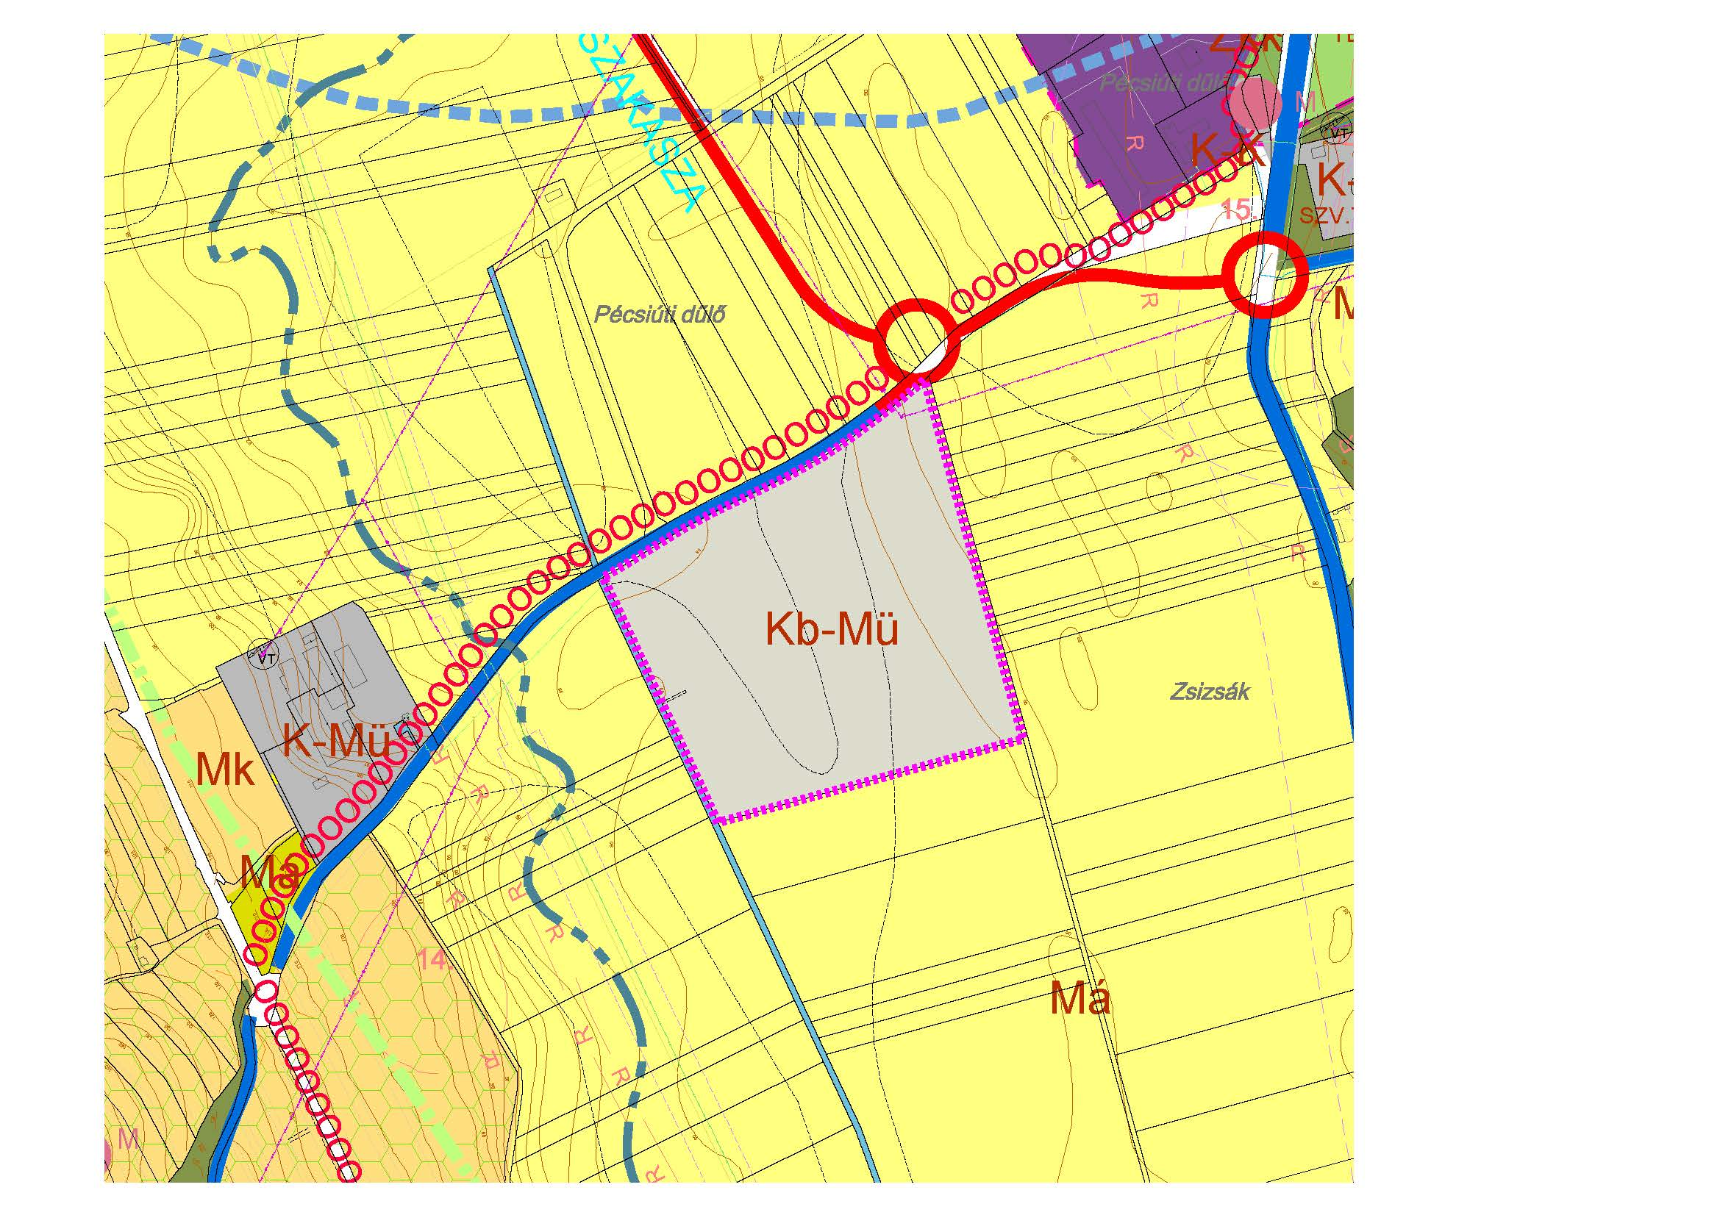

1. *számú terület*

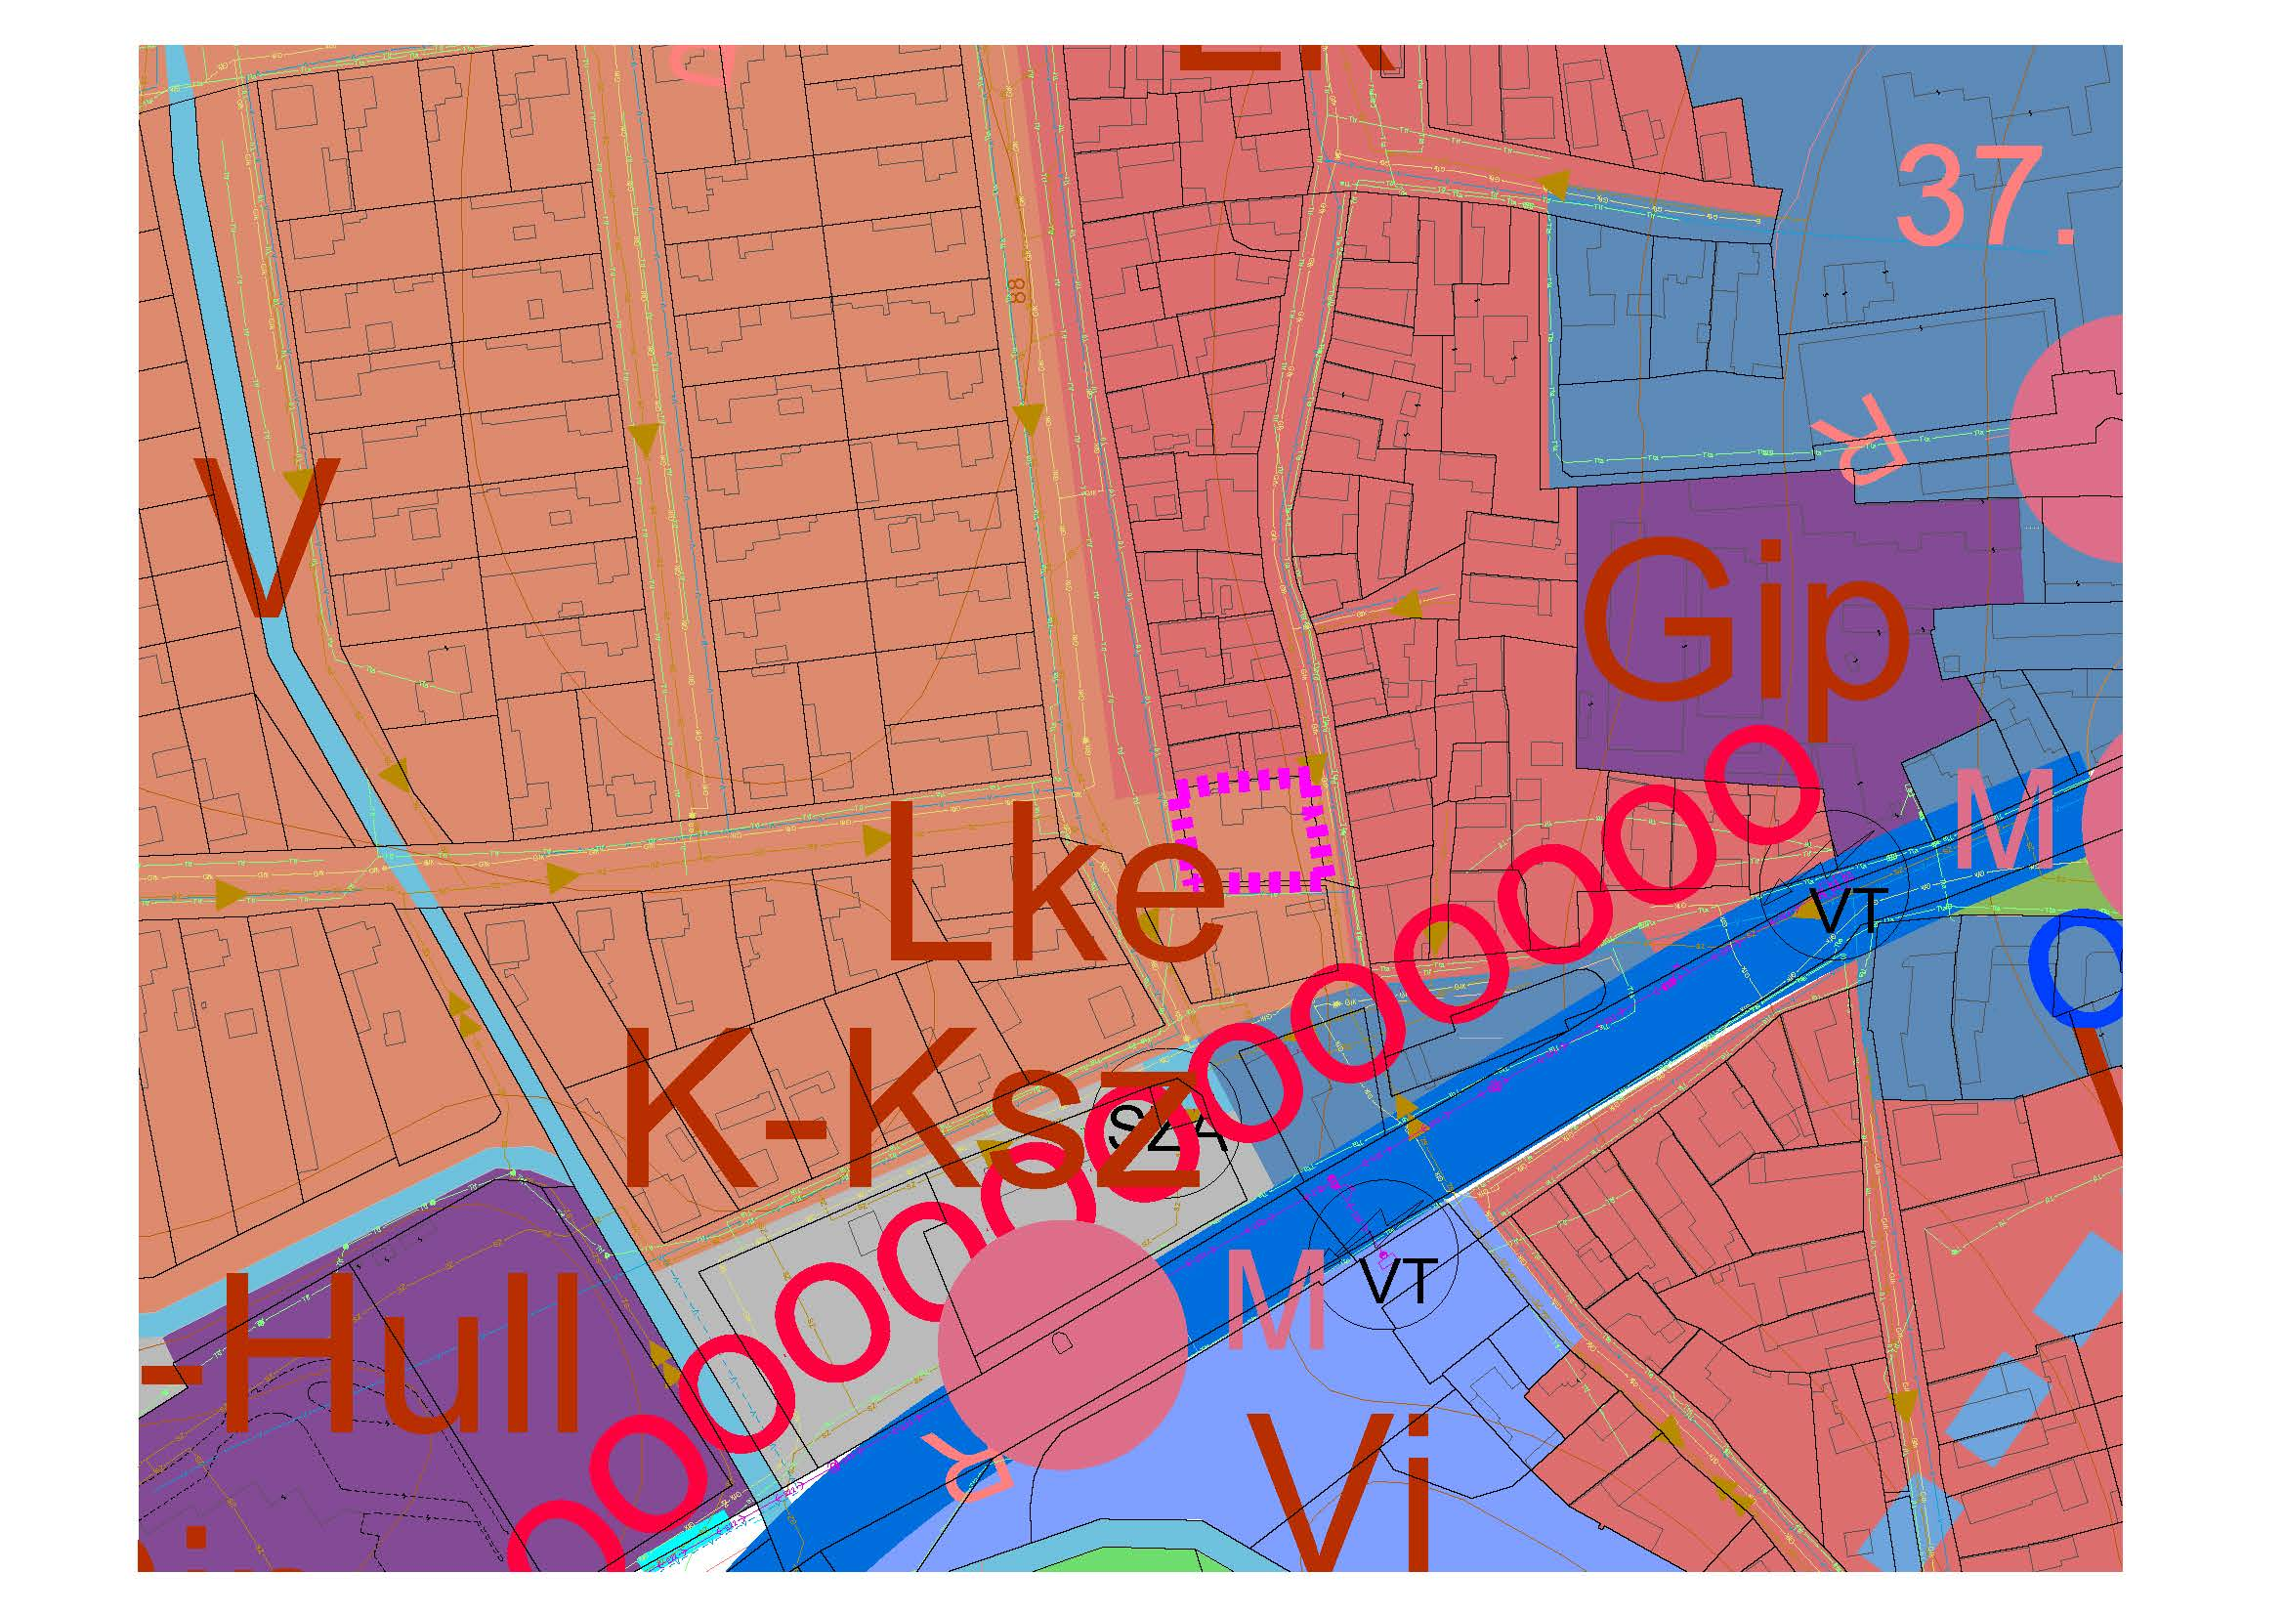

1. *számú terület*

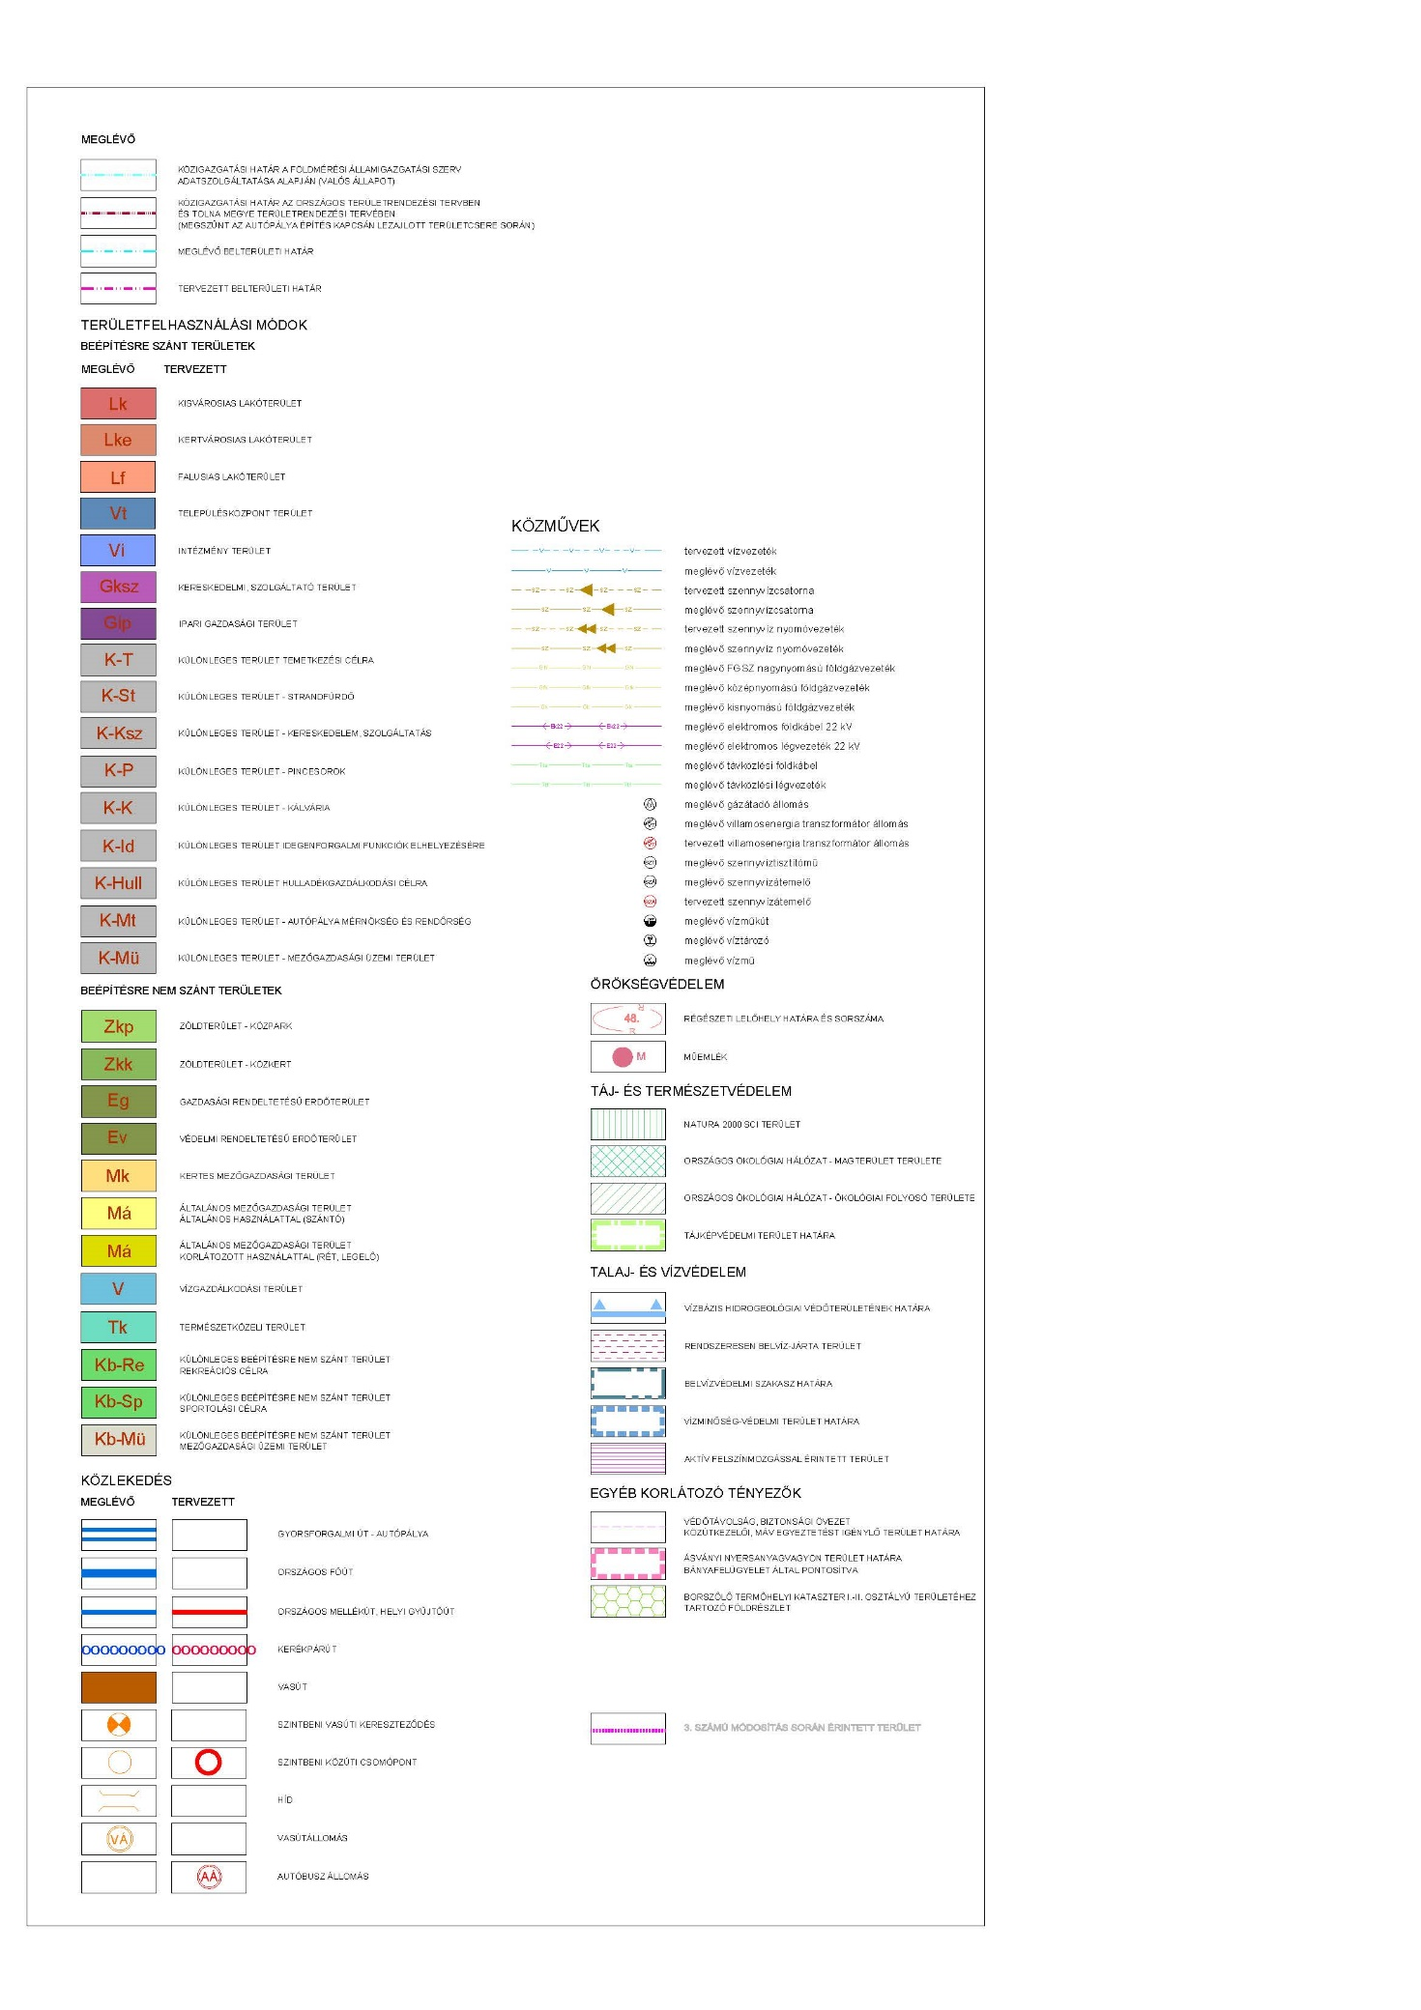

*jelmagyarázat*

1. melléklet az .../2024. (... ...) önkormányzati határozathoz

**A TERÜLETRENDEZÉSI KÖVETELMÉNYEKKEL VALÓ ÖSSZHANG IGAZOLÁSA**

**ORSZÁGOS ÉS VÁRMEGYEI SZERKEZETI TERV**

|  |  |
| --- | --- |
| **Bátaszék Város Trtv Országos Szerkezeti Tervében (2024. január 1-én hatályos)** | |
|  | A Magyarország és egyes kiemelt térségeinek területrendezési tervéről szóló 2018. évi CXXXIX törvény (továbbiakban: **Trtv.**) Szerkezeti Terve az 1. számú tervezési területet mezőgazdasági térségbe, a 2. számú tervezési területet települési térségbe sorolja.  Egyéb szerkezeti tervi elem a tervezési területeket nem érinti. |
| **Bátaszék Város Tolna Vármegye Szerkezeti tervében** | |
|  | Tolna Megye Területrendezési tervének 8/2020. (X.29.) önkormányzati rendelettel elfogadott (továbbiakban: TMTrT) Szerkezeti terve alapján a tervezési területek települési és mezőgazdasági térségbe tartoznak. Az 1. számú tervezési területtől északra az 56. számú főút tervezett tehermentesítő szakasza húzódik.  A mezőgazdasági térség területének legalább 75%-át a mezőgazdasági terület övezetébe kell sorolni, a fennmaradó részen nagyvárosias lakóterület és vegyes terület építési övezet nem jelölhető ki.  Bátaszék területén belül mezőgazdasági térségbe sorolt területek nagysága: **4307,72 ha**  **Eltérés nagysága a tervezett övezeti átsorolással együtt: 231,25 ha (5,4 %),** valamint az átsorolni tervezett területek nem tartoznak sem nagyvárosias lakóterület, sem vegyes terület építési övezetbe,tehát az átsorolás **megfelel** a MATrT. előírásának. |

**ORSZÁGOS ÉS VÁRMEGYEI ÖVEZETEK**

|  |  |  |
| --- | --- | --- |
| Az országos övezetek az alábbiak: | települést érinti/nem érinti | tervezési területet érinti/nem érinti |
| a) ökológiai hálózat magterületének övezete | érinti | nem érinti |
| b) ökológiai hálózat ökológiai folyosójának övezete | érinti | nem érinti |
| c) ökológiai hálózat pufferterületének övezete | nem érinti | nem érinti |
| d) kiváló termőhelyi adottságú szántók övezete | érinti | **érinti**  (1.számú) |
| e) jó termőhelyi adottságú szántók övezete | érinti | nem érinti |
| f) erdők övezete | érinti | nem érinti |
| g) erdőtelepítésre javasolt terület övezete | érinti | nem érinti |
| h) tájképvédelmi terület övezete | érinti | nem érinti |
| i) világörökségi és világörökségi várományos terület övezete | érinti | **érinti** |
| j) vízminőség-védelmi terület övezete | érinti | **érinti**  (2. számú) |
| k) nagyvízi meder övezete | nem érinti | nem érinti |
| l) honvédelmi és katonai célú terület övezete | nem érinti | nem érinti |
| A vármegyei övezetek az alábbiak: |  |  |
| a) ásványi nyersanyagvagyon övezete – | érinti | **érinti** |
| b) rendszeresen belvízjárta terület övezete – | érinti | érinti |
| c) földtani veszélyforrás terület övezete – | érinti | érinti |
| d) egyedileg meghatározott megyei övezetek: | | |
| innovációs-technológiai fejlesztés támogatott célterületének övezete - | érinti | érinti |
| logisztikai fejlesztések támogatott célterületének övezete – | érinti | érinti |
| turisztikai fejlesztések támogatott célterületének övezete | érinti | érinti |

**A tervezési területet érintő országos és vármegyei övezetek ismertetése:**

|  |  |
| --- | --- |
| Ökológiai hálózat magterületének övezete  Az OTrT a Kövesdi-erdő térségét magterületként, a Belső-réti-patak és mellékágainak egy szakaszát, valamint a Szekszárd-bátai-főcsatorna levágott oldalágát ökológiai folyosóként határolja le. A településszerkezeti és a szabályozási terv a lehatárolást tartalmazza, az érintett területek beépítésre nem szánt területi kategóriákba soroltak (erdőterület, vízgazdálkodási terület, mezőgazdasági terület).  **A vizsgált területek ökológiai hálózat magterületének szempontjából kockázatos területet nem érintenek.** |  |
| Ökológiai hálózat ökológiai folyosójának övezete  Az OTrT a Kövesdi-erdő térségét magterületként, a Belső-réti-patak és mellékágainak egy szakaszát, valamint a Szekszárd-bátai-főcsatorna levágott oldalágát ökológiai folyosóként határolja le.  A településszerkezeti és a szabályozási terv a lehatárolást tartalmazza, az érintett területek beépítésre nem szánt területi kategóriákba soroltak (erdőterület, vízgazdálkodási terület, mezőgazdasági terület).  **A vizsgált területek ökológiai folyosó szempontból kockázatos területet nem érintenek.** |  |
| Kiváló termőhelyi adottságú szántók övezete  Bátaszéken a talajadottságokból eredően jelentős a kiváló termőhelyi adottságú szántók aránya. Ezek nagyobb tömbökben a síkvidéki, magasártéri területeken találhatók, de a dombvidéki településrészeken is megjelennek.  A településszerkezeti terv tartalmazza az övezettel érintett területek lehatárolását, ezeket általános vagy a szőlőkataszterhez igazodva kertes mezőgazdasági terület kategóriába sorolja.  **A vizsgált területek közül az 1. számú tervezési terület érintett az övezettel, a módosítási szándék az övezetre vonatkozó előírásokkal nem ellentételes.** |  |

|  |  |  |
| --- | --- | --- |
| Jó termőhelyi adottságú szántók övezete  A jó termőhelyi adottságú szántókat a rendelet elsősorban a közigazgatási terület keleti részén, a kiváló termőhelyi adottságú szántókhoz kapcsolódva jelöli ki.  **A vizsgált területeket nem érinti a jó termőhelyi szántók övezete.** | |  |
| Erdők övezete  Az erdők övezetébe az Országos Erdőállomány Adattárban szereplő erdők és az erdőgazdálkodási célokat közvetlenül szolgáló földterületek tartoznak.  A településszerkezeti terv az erdőterületeket elsősorban a BaMKh PJH Erdészeti Osztály adatszolgáltatása alapján határolja le. Az Erdőállomány Adattárban szereplő erdők mellett a településszerkezeti terven további erdőterületek jelennek meg a volt agyagbánya és az újonnan kijelölt gazdasági területek térségében.  A felülvizsgálat során az övezetet érintő területen beépítésre szánt terület kijelölésére nem került sor, a változások az OTrT. előírásaival összhangban vannak.  **A vizsgált területeket nem érinti az övezet.** | |  |
| Erdőtelepítésre javasolt terület övezete  A rendelet a várostól nyugatra elterülő nagykiterjedésű szántókon és a nyugati közigazgatási határ közelében jelöl erdőtelepítésre javasolt területeket.  A településrendezési eszközök készítése során az önkormányzat – a bányarekultivációhoz kapcsolódó erdőtelepítések és az újonnan beépítésre szánt gazdasági területek kijelölésével egyidejűleg szükséges véderdő-sávok kivételével – további erdőterületeket nem kíván kijelölni.  A településszerkezeti terven a fentieken túl tervezettnek jelölt erdők az országos erdőállomány adattárhoz való igazodást célozzák.  **A vizsgált terület az erdőtelepítésre javasolt területek szempontjából kockázatos területet nem érint.** | |  |
| Tájképvédelmi terület övezete  A rendelet tájképvédelmi területként határolja le a nyugati, dombsági területek szinte teljes egészét. Az övezet lehatárolását a településszerkezeti terv tartalmazza. Az érintett területek a felülvizsgálat során beépítésre nem szánt területfelhasználási kategóriákba kerültek (erdőterület, általános és kertes mezőgazdasági terület, vízgazdálkodási terület, természetközeli terület). A megalapozó vizsgálat meghatározza a tájjelleg megőrzendő elemeit, valamint a hagyományos tájhasználat helyi jellemzőit.  **A vizsgált területek a tájképvédelmi terület övezetén kívül helyezkednek el.** |  | |
| Világörökségi és világörökségi várományos területek övezete  Bátaszék a világörökségi várományos terület övezete által érintett település. Az érintettség oka a római limes magyarországi szakasza, amely a települést Lajvér és az autópálya közötti területen érinti. A településszerkezeti és a szabályozási terv régészeti lelőhelyként tartalmazza a Lajvér-patak mellett található, limessel érintett terület (őrtorony) lehatárolását.  **A Tervezési területektől a világörökség váromány helyszín távol helyezkedik el.** |  | |
| Vízminőség-védelmi terület övezete  A város közigazgatási területének északnyugati sarkát a Mórágy községi vízbázis előzetesen lehatárolt védőterülete érinti. Bátaszék város érzékeny felszín alatti vízminőség-védelmi területen fekszik. Az övezettel ezeken kívül a Lánka-patak forrásának térsége érintett. Az övezet lehatárolását a településszerkezeti és a szabályozási terv tartalmazza.  **A 2. számú Tervezési terület a Bátaszék-vízmű ivóvízbázis védőterületével érintett.**  **A módosítás nem ellentétes az övezetre vonatkozó előírásokkal** |  | |
| Ásványi nyersanyagvagyon övezete  Az övezeti érintettség oka a településen korábban működött agyagbánya. A bányát bezárták, rekultivációja megtörtént.  A két bányatelket a településszerkezeti terv a megalapozó vizsgálathoz készített mérnökgeológiai munkarész és a Bányafelügyelet előzetes adatszolgáltatása alapján ásványvagyongazdálkodási területként határolja le. Az ezeken belüli területfelhasználási kategória zömmel erdőterület és általános mezőgazdasági terület. A bányató vízgazdálkodási terület, ennek keleti oldalán az önkormányzat rekreációs terület kialakítását tervezi.  **A vizsgált területek egyike sem érintett az övezettel.** |  | |
| Rendszeresen belvízjárta terület övezete  A rendszeresen belvíz-járta terület az OTrT szerinti vármegyei övezet. A településszerkezeti és a szabályozási terv a belvízvédelmi szakasz határát és a rendszeresen belvízjárta területeket a Közép-dunántúli Vízügyi Igazgatóság előzetes adatszolgáltatása alapján tünteti fel.  **A vizsgált területek egyike sem érintett rendszeres belvízjárta terület övezetével.** |  | |
| Földtani veszélyforrás terület övezete  A földtani veszélyforrás terület az OTrT szerinti vármegyei övezet, amely az érintett településeket teljes igazgatási területükkel ábrázolja.  A településszerkezeti és a szabályozási terv az övezettel érintett területek pontosítását a megalapozó vizsgálatokhoz készített mérnökgeológiai munkarész alapján tartalmazza.  Ez alapján telekalakítási és építési tilalommal érintett terület kijelölésére került sor, az érintett földrészleteket a szabályozási terv határolja le, felsorolásukat a HÉSZ tartalmazza.  **A vizsgált területek földtani veszélyforrás szempontjából kockázatos területet nem érintenek.** |  | |

|  |  |
| --- | --- |
| Innovációs-technológiai fejlesztés támogatott célterülete által érintett település övezete  **A vizsgált területek fontos innovációs szempontból kockázatos területet nem érintenek.** |  |
| Logisztikai fejlesztések támogatott célterülete által érintett település övezete  **A vizsgált területeket fontos logisztikai szempontból kockázatos területet nem érintenek.** |  |
| Turisztikai fejlesztések támogatott célterülete által érintett település övezete  **A vizsgált területek fontos turisztikai szempontból kockázatos területet nem érintenek.** |  |

|  |  |
| --- | --- |
| Borvidéki település borszőlő termőhelyi katasztere I-II. osztályú területeinek lehatárolása az adatszolgáltatás szerint történt.  A kataszterbe tartozó területeken korlátozva van új beépítésre szánt terület kijelölése.  **A tervezési területek egyike sem érinett a borszőlő termőhellyel.** |  |
| Országos Gyümölcs Termőhely Kataszter | A termőhelyi kataszteri nyilvántartás alapján (forrás Nebih 2021. december 31.) a tervezési területek nem szerepelnek a gyümölcs termőhelyi kataszterben. |

**Új beépítésre szánt terület kijelölése**

A településrendezési terv módosítása nem jár új beépítésre szánt terület kijelölésével, így a Trtv. 12-13. § előírásainak való megfelelés igazolása nem szükséges.